2019年版 桜友会卓上カレンダー 申込書

申込日 | 平成 年 月 日
ご希望部数 | 部
申込者ご氏名
ご連絡先  （ご郵送先） | 〒  TEL FAX
金 額※ | @582 × 部 ＝ 円
入金(予定)日 | 平成 年 月 日
入金方法 | 郵便局 ・ 銀行 ・ 切手送付
※ 一部582円となります。（送料込）

上記にご記入の上、事務局宛に送付、またはFAXを願います。
----------------------------------------------------------------------------
■お支払いについて ・・・振込手数料等は自己負担とさせて頂きます
【郵便局払込】 郵便局備え付けの払込取扱票に下記を参考のうえご記入ください。
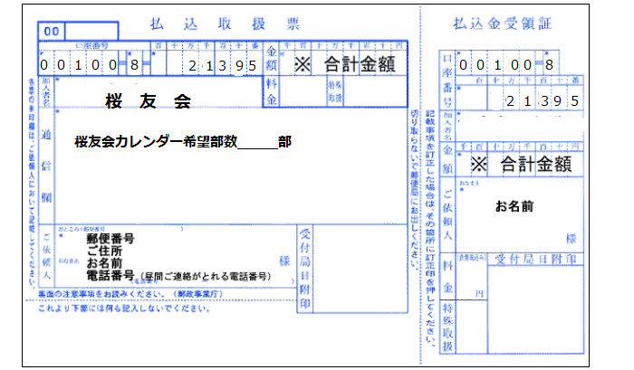
【銀行振込】 三菱東京UFJ銀行 高田馬場支店（053） *普通口座 0336542
◆振込先名義：一般社団法人 学習院桜友会 シャ)ガクシュウインオウユウカイ

